
جامعة ميدأوشن
كلية الإدارة
قسم/ تخصص إدارة مشاريع

تأثير منهجيات إدارة المشاريع الرشيقة على جودة المنتج النهائي في السعودية ، الرياض ، 2024
إعداد الباحث:
محمد ناقل السبيعي

إشراف :
الدكتور/ فايز جراد

2024

الإهداء

الحمد لله مُنزلَ الإلهام، وواهبَ العزمِ والإقدام، الذي بفضله تُبنى الحضارات وتُسْتَنزَفُ العقبات. أهدي هذا العمل إلى كلِّ نبضٍ طموحٍ في صفوف الطلاب والطالبات، الذين يُضيئون دروبَ المعرفة بشعلةِ اجتهادهم، ويحملون على أكتافهم أمانةَ المستقبل، فأنتم جسرُ التقدمِ الذي نعبرُ به إلى آفاقِ رؤية 2030، تُنْحتُ بِيَدِكُم مَعالمُ وطنٍ يُباهي العالمَ بإنجازاته.
إلى أسرتي، يا حصنَ الدفءِ وحاضنَ الأحلام، شكراً لِصبرِكُم الذي يُشْبِهُ النهرَ الهادئَ يُغَذّي الجذورَ دونَ انتظار، ولإيمانِكُم الذي كانَ خيرَ رفيقٍ في رحلةِ البحثِ عن الحقيقة.
ولفلسطينَ، القلبُ النابضُ بالعزَّةِ، والأرضُ المُعَطَّرةُ بِرائحةِ التضحيات، أقولُ: إنَّ كلماتي هُنا وقْفٌ لِصَوتِكُم الذي يَخْترقُ الجدرانَ، ولِقضيتِكُم العادلةِ التي تذكّرُ العالمَ بأنَّ الحقَّ لا يُغْلَبُ. فَأنتُم في ضميرِ كلِّ حرٍّ، وفي قلبِ المملكةِ التي تُؤْمِنُ بأنَّ السلامَ يبدأُ بالعدلِ.
ولكلِّ باحثٍ يَسْعَى تحتَ سماءِ هذا الوطنِ، يُرَسِّخُ بِعِلْمِه مَجْدَ الماضي، ويَبْني بِإخلاصِه عُروشَ المستقبل، أهدي هذا الجهدَ. فَلْيَكُنْ عَمَلُنَا جَمِيعاً لَبِناتٍ في صَرحِ وطنٍ يَزْدَادُ عُلُوّاً، وَشُهُباً تُنيرُ دربَ الأجيالِ القادمةِ نحوَ غَدٍ يُحَقِّقُ.

الشُكر

الحمد لله الذي أجرى الحكمة على الأقلام، وأنار بصائرنا بنور الإيمان، فله الحمد كما ينبغي لجلال وجهه وعظيم سلطانه، مَنْ وهبنا القوةَ لنسموَ بالعلم، والصبرَ لِنَحْتَوي تحدياتِ البحثِ بقلوبٍ واثقةٍ تُؤْمِنُ بأنَّ العُشْبَ يُزْهِرُ مِنْ شَقِّ الصَّخْرِ.
بِقلبٍ مُتَرَعٍ بِالوفاء، أتوجَّهُ بِأعْظَمِ عباراتِ الثَّنَاءِ إِلَى مَقامَيْنِ كَرِيمَيْنِ: خادم الحرمين الشريفين، حامي رايةِ العِلْمِ وَالِانْطِلاقِ، وَصَاحِبِ السُّموِّ الْمَلَكِيِّ الْأَمِيرِ الْقَائِدِ، رَعَاهُمَا اللهُ وَحَفِظَ وَطَنَهُمَا. فَإِنَّ رِحْلَةَ هَذَا الْبَحْثِ مَا كَانَتْ لِتُكْتَبَ لَوْلَا سَمَاؤُكُمُ الْوَاسِعَةُ الَّتِي تَحْتَضِنُ الْأَحْلَامَ، وَرُؤْيَتُكُمُ الْمُلهِمَةُ الَّتِي تَحْوِي الْيَقِينَ بِأَنَّ الْعُقُولَ السَّعُودِيَّةَ قَادِرَةٌ عَلَى صَنَاعَةِ الْمُعْجِزَاتِ.
وَإِلَى دكتوري الْفَاضِلِ، الدكتور/ فايز جراد ، يَنْحَنِي الْقَلَمُ إِجْلَالًا لِسَعةِ عِلْمِك، وَيَرْتَفِعُ الْوُجُودُ شُكْرًا لِسَخَاءِ رِفْدِك. لَقَدْ كُنْتَ الْبَحَّارَ الَّذِي أَرْشَدَ السَّفِينَةَ إِلَى بَرِّ الْأَمَانِ، وَالْحَرفَةَ الَّتِي صَقَلَتِ الْفِكْرَةَ الْخَامَّةَ لِتُصْبِحَ دُرَّةً تُزَيِّنُ عُنُقَ الْحَقِيقَةِ.
وَهَا هِيَ الْكَلِمَاتُ تَتَكَسَّرُ عَلَى شَاطِئِ الْجَمِيلِ، عَاجِزَةً عَنْ حَمْلِ جَزِيلِ الْوِفَاءِ لِكُلِّ مَنْ مَدَّ يَدَ الْعَوْنِ: زُمَلَائِي الْبَاحِثِينَ الَّذِينَ تَقاسَمُوا مَعِي هَمَسَاتِ الْأَرْقَامِ، وَعَائِلَتِي الْكَرِيمَةِ الَّتِي كَانَتْ مَلَاذِي مِنْ عَوَاصِفِ التَّعْبِ، وَأَصْدِقَائِي الَّذِينَ رَسَمُوا بِتَشْجِيعِهِمْ سُرُوجًا مِنَ الْأَمَلِ فِي دَرْبٍ كَادَ يُخَيَّمُ عَلَيْهِ الظَّلَامُ. فَلَكُمْ جَمِيعاً تَبْقَى كَلِمَاتِي: أَنْتُمْ نَسِيمُ الْإِبْدَاعِ، وَسِرُّ انْبِثَاقِ الْفَجْرِ فِي كُلِّ صَفْحَةٍ كُتِبَتْ.
I | الإهداء
II | الشُكر
III | الفهرس
IV | قائمة الجداول
V | قائمة الأشكال
VI | الملخّص
1 | الفصل الأول : المقدمة
2 | 1.1 خلفية البحث
3 | 1.2 سؤال البحث
3 | 1.3 فرضيات الدراسة
4 | 1.4 مبررات الدراسة
5 | 1.5 أهداف الدراسة
6 | 1.6 مراجعة الأدبيات( الدراسات السابقة)
12 | 1.7 منهجية البحث
15 | الفصل الثاني : النتائج والمناقشة
16 | 2.1 البيانات الديموغرافية
20 | 2.2 تطبيق الممارسات الرشيقة
21 | 2.3 ترتيب الممارسات الرشيقة الأكثر فعالية في تحسين جودة المنتج النهائي
22 | 2.4 معايير تقييم جودة المنتج النهائي للمنهجيات الرشيقة
23 | 2.5 تقييم التحسّن في جودة المنتج النهائي بعد تطبيق المنهجيات الرشيقة
24 | 2.6 تأثير الممارسات الرشيقة على جودة المنتج النهائي
26 | 2.7 العوامل المؤثرة على جودة المنهجيات الرشيقة
27 | 2.8 التحديات الرئيسية في تطبق المنهجيات الرشيقة
28 | 2.9 العوامل المؤثرة على نجاح تطبيق المنهجيات الرشقة
29 | 2.10 مقارنة فعالية تطبيق المنهجيات الرشيقة في السعودية مع نظيراتها العالمية
30 | 2.11 الرغبة في تلقي النتائج بعد انتهائها
31 | 2.12 الرغبة في المشاركة في مقابلة حول الموضوع
32 | الفصل الثالث: الاستنتاجات
34 | الفصل الرابع : التوصيات
38 | قائمة المراجع
42 | الملحقات : الاستبيان
48 | الملخّص باللغة الإنجليزية
49 | صفحة الغلاف باللغة الانجليزية

الفهرس

قائمة الجداول

رقم الجدول | عنوان الجدول | رقم الصفحة
1 | البيانات الديموغرافية | 16
2 | متوسط تطبيق الممارسات الرشيقة | 20
3 | ترتيب الممارسات الرشيقة الأكثر فعالية في تحسن جودة المنتج | 21
4 | تقييم جودة المنتج النهائي بناءً على المعايير المحددة مقياس من ( 1_5) | 22
5 | تقييم التحسّن في جودة المنتج النهائي بعد تطبيق المنهجيات الرشيقة | 23
6 | تقييم تأثير الممارسات الرشيقة على جودة المنتج النهائي مقياس من (1_5) | 24
7 | تقييم التحديات والعوامل الثقافية / التنظيمية المؤثرة على جودة المنهجيات الرشيقة مقياس من (1_5) | 26
8 | التحديات الرئيسية في تطبيق المنهجيات الرشيقة | 27
9 | العوامل الثقافية أو التنظيمية المؤثرة على نجاح الممارسات الرشيقة | 28
10 | مقارنة فعالية تطبيق المنهجيات الرشيقة في الشركات السعودية مع نظيراتها العالمية | 29
11 | المشاركون الراغبون في تلقي النتائج | 30
12 | المشاركون الراغبون في إجراء مقابلة بخصوص موضوع الدراسة | 31

قائمة الأشكال

رقم الصفحة | عنوان الشكل | رقم الشكل
17 | توزيع الجنس | 1
17 | توزيع العُمر | 2
18 | توزيع سنوات الخبرة | 3
19 | توزيع حجم الشركات | 4
20 | متوسط تطبيق الممارسات الرشيقة | 5
23 | تقييم جودة المنتج النهائي بناءً على المعايير المحددة مقياس من (1_5) | 6
24 | تقييم التحسّن في جودة المنتج النهائي بعد تطبيق المنهجيات الرشيقة | 7
25 | تقييم تأثير الممارسات الرشيقة على جودة المنتج النهائي مقياس من (1_5) | 8
30 | الرغبة في تلقي النتائج بعد انتهائها | 9
31 | الرغبة في المشاركة في مقابلة حول موضوع الدراسة | 10

الملخّص

خلفية البحث:
في ظل التحوّل الرقمي المتسارع عالميًّا، برزت منهجيات الإدارة الرشيقة (مثل سكرام، كانبان، التكامل المستمر CI/CD) كأدوات فعّالة لتعزيز جودة المنتجات البرمجية ومواكبة التغييرات الديناميكية في متطلبات السوق . وعلى الرغم من الانتشار الواسع لهذه المنهجيات دوليًّا، ما زلنا نُلاحظ ندرة الدراسات العربية التي تقيّم فعاليتها في السياق السعودي، خاصّة في قطاع تقنية المعلومات بمدينة الرياض، حيث تشهد المملكة طفرةً في المشاريع التقنية تماشيًا مع رؤية 2030.

هدف البحث:
تقييم أثر المنهجيات الرشيقة على جودة المنتجات البرمجية في الشركات السعودية، وتحديد العوامل المساعدة والمعيقة.

المنهجية والأدوات:
اعتمدت الدراسة على منهجية كميّة وصفيّة مقطعية، حيث تم تصميم استبيان إلكتروني لجمع البيانات من 372 مشاركًا (مطوّري برمجيات، مدراء مشاريع، وأصحاب مصلحة) في شركات تقنية في الرياض، مع استخدام معادلة كوكران لتحديد حجم العينة وضمان تمثيلها للمجتمع الأصلي (5,250 موظفًا).

النتائج:
أظهر 78.2% موافقتهك على وجود تحسّن في جودة المُنتجات النهائية بعد تطبيق المنهجيات الرشيقة ، مع تفوق ممارسات مثل سكرام (4.3/5) وCI/CD (4.5/5). وقد واجهت الشركات تحديات رئيسية مثل نقص التدريب (60%) والمقاومة التنظيمية (45%)، بينما ساهمت الثقافة الداعمة للتعاون (70%) في تعزيز النجاح.

الاستنتاج:
تؤكد النتائج فعالية المنهجيات الرشيقة في السياق السعودي، لكن تطبيقها الأمثل يتطلب معالجة الفجوات التدريبية، وتبني نماذج هجينة تدمج المرونة مع التخطيط الاستراتيجي، وتعزّز القبول الثقافي عبر تكييف الممارسات مع البيئة المحلية.

الفصل الأول :
المقدمة

المقدمة

1.1خلفية البحث
منهجيات الإدارة الرشيقة (Agile ) هي مجموعة من الأطر والأساليب التطورية والتكرارية التي تُعنى بتعزيز التعاون والتفاعل المستمر بين أعضاء الفريق والعملاء، كما تُتيح استجابة سريعة للتغييرات التي قد تطرأ خلال دورة حياة المشروع. وتشمل هذه المنهجيات نماذج عدة مثل Scrum، وتطوير البرمجيات الخالية من الهدر ((Lean Software Development وطريقة تطوير الأنظمة الديناميكية DSDM) ) والبرمجة المتطرفة ((XP
Williams, 2007; Waters, 2014)) تتيح هذه الأساليب تقسيم المشروع إلى وحدات صغيرة أو دورات زمنية قصيرة ((Sprints مما يسمح بتقييم الأداء وإجراء التعديلات اللازمة استنادًا إلى التغذية الراجعة المستمرة من المستخدمين وأعضاء الفريق (.(Siau, Roger & Bill ، 2010
تكتسب المنهجيات الرشيقة أهميتها من كونها بديلًا مبتكرًا للأساليب التقليدية التي تعتمد على خطط مفصلة وثابتة، إذ تمنح الفرق الحرية في تعديل مسار المشروع بما يتماشى مع المتطلبات المتجددة والظروف المتغيرة، مما يُسهم في تحسين كفاءة عملية التطوير وجودة المنتج النهائي .(Yoong & Sidney, 2007) وتتميز هذه المنهجيات بمبادئ التعاون والشفافية والمرونة، ما يساعد الفرق على الابتكار وتقليل المخاطر المرتبطة بالمشاريع الكبيرة والمعقّدة.
على الرغم من الانتشار العالمي لتطبيق المنهجيات الرشيقة واعتماد العديد من الشركات عليها لتحسين مرونتها وكفاءتها، لا يزال السياق المحلي في المملكة العربية السعودية، وبشكل خاص في مدينة الرياض، يشهد فجوة معرفية واضحة في تقييم التأثير الفعلي لهذه المنهجيات على جودة المنتج النهائي.
تبرز أهمية هذه الدراسة في سعيها لسد تلك الفجوة المعرفية عبر تقديم بيانات تجريبية حديثة تُقيّم التأثير الفعلي لتطبيق منهجيات إدارة المشاريع الرشيقة على جودة المنتج النهائي في شركات تطوير البرمجيات بالرياض. وتهدف الدراسة إلى تحليل العلاقة بين مستوى تطبيق هذه الممارسات وجودة البرمجيات المنتجة، مع الأخذ في الاعتبار العوامل التنظيمية والثقافية الخاصة بالبيئة السعودية مثل حجم الفريق، وتعقيد المشروع، وخبرة الموظفين. كما تركز الدراسة على استقصاء التحديات التي تواجه الفرق أثناء تطبيق المنهجيات الرشيقة، مثل صعوبات التخطيط طويل الأمد، وإدارة التوثيق، والحفاظ على اتساق الرؤية، وتأثير هذه التحديات على جودة المنتج
(.(Cao, Balasubramaniam, Kannan & Xu, 2009; Fergis, 2012
وتكتسب الدراسة أهميتها العلمية من خلال إثراء الأدبيات العربية في مجال إدارة المشاريع الرشيقة عبر مقارنة النتائج مع الدراسات العالمية وتحديد أوجه التشابه والاختلاف، فضلاً عن تطوير نموذج نظري يُوضح العلاقة بين تطبيق الممارسات الرشيقة وجودة المنتج النهائي مع مراعاة العوامل المؤثرة مثل الثقافة التنظيمية والتحديات المحلية. وعلى الصعيد التطبيقي، تُقدم الدراسة بيانات هامة لصناع القرار في الشركات السعودية تساعدهم على اتخاذ قرارات استراتيجية مستنيرة لتحسين جودة المنتجات وتطوير عمليات التطوير بما يتوافق مع متطلبات السوق العالمية، كما تُعد أداة داعمة لتحقيق أهداف رؤية المملكة 2030 من خلال تعزيز القدرة التنافسية للشركات المحلية وتحسين مستوى الابتكار وإدارة المخاطر.

1.2سؤال الدراسة
ما مدى تأثير تطبيق منهجيات إدارة المشاريع الرشيقة على جودة المنتج النهائي في شركات تطوير البرمجيات بمدينة الرياض؟
1.3 فرضيات الدراسة
أ. الفرضية الرئيسية:
- الفرضية التجريبية "يؤدي تطبيق المنهجيات الرشيقة إلى تحسين جودة المنتج النهائي في شركات تطوير البرمجيات السعودية بمدينة الرياض."
- الفرضية الصفرية "لا يوجد تأثير ذو دلالة إحصائية لتطبيق المنهجيات الرشيقة على جودة المنتج النهائي في شركات تطوير البرمجيات السعودية بمدينة الرياض."
ب. الفرضيات الفرعية:
1. الفرضية التجريبية: توجد علاقة إيجابية بين مستوى تبني الممارسات الرشيقة (مثل التكامل المستمر والاختبار المدفوع بالتطوير TDD وارتفاع مؤشرات جودة البرمجيات (الأداء، الموثوقية، قلة الأخطاء).
الفرضية الصفرية: لا توجد علاقة ذات دلالة إحصائية بين مستوى تبني الممارسات الرشيقة وجودة البرمجيات.
2. الفرضية التجريبية: تواجه الشركات الكبيرة في الرياض تحدياتٍ تنظيميةً وثقافيةً تعيق فعالية تطبيق المنهجيات الرشيقة مقارنةً بالشركات الصغيرة والمتوسطة.
الفرضية الصفرية: لا توجد فروق ذات دلالة إحصائية في فعالية تطبيق المنهجيات الرشيقة بين الشركات الكبيرة والصغيرة في الرياض.
3. الفرضية التجريبية: التكيف الثقافي للمنهجيات الرشيقة مع البيئة السعودية يُحسِّن جودة المنتج بشكلٍ يفوق التطبيق التقليدي لهذه المنهجيات.
الفرضية الصفرية: لا يوجد فرق ذو دلالة إحصائية في جودة المنتج بين الشركات التي تُكيِّف المنهجيات الرشيقة ثقافيًّا وتلك التي تطبقها بشكل تقليدي.

1.4مبررات الدراسة
1. ندرة الأبحاث المحلية: غياب دراساتٍ عربيةٍ تُقيِّم تأثير المنهجيات الرشيقة في السياق السعودي رغم انتشارها الواسع.
2. الحاجة إلى التكييف السياقي: اختلاف البيئة التنظيمية والثقافية للشركات السعودية عن السياقات العالمية التي صُمِّمت فيها المنهجيات الرشيقة.
3. دعم القطاع التقني: تعزيز جودة البرمجيات المحلية تماشيًا مع أهداف رؤية 2030 الرامية إلى تنويع الاقتصاد.
4. تحسين عمليات صنع القرار: توفير أدلةٍ للمدراء حول جدوى الاستثمار في المنهجيات الرشيقة وتدريب الفرق.
5. سد الفجوة بين النظرية والتطبيق: الكشف عن أسباب الفجوة في تطبيق الممارسات الرشيقة واقتراح حلول عملية.

1.5أهداف الدراسة
الهدف الرئيسي:
تقييم تأثير تطبيق منهجيات إدارة المشاريع الرشيقة عَلَى جودة المنتج النهائي فٍي شركات تطوير البرمجيات السعودية، وتطوير إطار عمل مخصص لتحسين تطبيق هذه المنهجيات بما يتناسب مع البيئة المحلية.
الأهداف الفرعية:
- تحديد الممارسات الرشيقة الأكثر شيوعاً وفعالية فِي شركات تطوير البرمجيات السعودية.
- قياس مدى التحسن في جودة المنتج النهائي (مِنْ حيث الأداء، الموثوقية، قابلية الاستخدام) بعد تبني المنهجيات الرشيقة.
- تحليل العلاقة بَيْنَ مستوى تطبيق الممارسات الرشيقة وجودة المنتج النهائي فِي السياق السعودي.
- تحديد التحديات الرئيسية التي تواجه الشركات السعودية في تطبيق المنهجيات الرشيقة بفعالية
- مقارنة فعالية تطبيق المنهجيات الرشيقة في الشركات السعودية مع نظيراتها العالمية.
- دراسة تأثير العوامل الثقافية والتنظيمية فِي البيئة السعودية عَلَى نجاح تطبيق المنهجيات الرشيقة.
- تطوير نموذج تقييم لقياس مدى نضج تطبيق المنهجيات الرشيقة في الشركات السعودية.
- اقتراح إطار عمل مخصص لتحسين تطبيق المنهجيات الرشيقة فِي شركات تطوير البرمجيات السعودية.

1.6مراجعة الأدبيات( الدراسات السابقة)

تقدم الأدبيات العلمية السابقة في مجال تطبيق المنهجيات الرشيقة أدلة متزايدة على قدرتها في تحسين جودة المنتجات البرمجية والتقنية، إذ تُبرز الدراسات الحديثة فوائد تبني أساليب الإدارة الرشيقة في بيئات عمل متنوعة. تستعرض هذه المراجعة الأدبية الدراسات العربية والأجنبية، مرتبة من الأحدث إلى الأقدم، لتوضيح كيف ساهمت هذه الدراسات في ترسيخ الفكرة القائلة بأن الانتقال إلى منهجيات رشيقة يُحسّن من جودة المنتج النهائي، مع تسليط الضوء على الإطار النظري والعملي الذي يدعم ذلك.

الدراسات العربية
1. عبد المنعم ياسني & عثمان موسى عقيلي (2024) – دور الإدارة الرشيقة في دعم مشاريع إدارة المعرفة في الأجهزة الحكومية بالمملكة العربية السعودية: نموذج مقترح
تهدف الدراسة إلى استقصاء دور الإدارة الرشيقة في دعم مشاريع إدارة المعرفة داخل الأجهزة الحكومية في المملكة العربية السعودية من خلال تقديم نموذج مقترح يدمج أساليب الإدارة الحديثة مع متطلبات التحول الرقمي. وتبرز أهمية تبني المنهجيات الرشيقة لتعزيز الكفاءة والابتكار في القطاع الحكومي، إذ أشارت النتائج إلى أن اعتماد هذه الاستراتيجيات يسهم في رفع مستويات الإنتاجية والفعالية في إنجاز المشاريع الحكومية.
(عبد المنعم ياسني & عثمان موسى عقيلي, 2024)
2. الطحطوح & عمر بن عمار (2024) – المنهجيات الرشيقة والتقليدية في إدارة مشاريع تقنية المعلومات: منهج التحليل المقارن
تعتمد الدراسة على منهجية التحليل المقارن لاستعراض الفروقات بين الأساليب الرشيقة والتقليدية في إدارة مشاريع تقنية المعلومات. وقد بيّنت النتائج أن المنهجيات الرشيقة توفر مرونة أعلى واستجابة سريعة للتغيرات، بينما تُظهر الطرق التقليدية استقراراً وثباتاً أفضل، مما يؤكد ضرورة اختيار النهج المناسب وفقاً لطبيعة المشروع.
(الطحطوح & عمر بن عمار, 2024)
3. آ. د. معن وعبدالله المعاضيدي & حسين رأفت جاسم محمد الجبوري (2023) – دور القيادة الرشيقة في مراحل إدارة مشاريع تكنولوجيا المعلومات: دراسة تحليلية في شركة آسياسيل للاتصالات النقالة في العراق
تركز هذه الدراسة التحليلية على استكشاف تأثير القيادة الرشيقة خلال مختلف مراحل إدارة مشاريع تكنولوجيا المعلومات في شركة آسياسيل للاتصالات النقالة في العراق. وأظهرت النتائج أن تبني أساليب القيادة الرشيقة يعزز من ديناميكية الفرق وتحسين عمليات التواصل واتخاذ القرارات، مما يسهم في تحقيق نجاح المشروع.
(آ. د. معن وعبدالله المعاضيدي & حسين رأفت جاسم محمد الجبوري, 2023)
4. دليل الحربي & لينا الغامدي (2021) – دور الإدارة الرشيقة في نجاح المشاريع
تستعرض الدراسة أهمية تطبيق الإدارة الرشيقة في تحقيق نجاح المشاريع من خلال دراسة وصفية تحليلية تقارن بين العوامل المؤثرة في نجاح المشاريع عند استخدام الأساليب الرشيقة مقارنةً بالطرق التقليدية. وقد خلصت الدراسة إلى أن تبني الإدارة الرشيقة يُحسّن من مرونة الفرق ويدعم الإبداع مما ينعكس إيجابياً على النتائج النهائية للمشاريع.
(دليل الحربي & لينا الغامدي, 2021)
5. عثمان بن ناصر & خليل عبدالحميد ياغي (2020) – إدارة المشاريع بين المنهجية التقليدية والمنهجية الحديثة: دراسة مقارنة
تقدم الدراسة مقارنة تحليلية بين منهجية إدارة المشاريع التقليدية والحديثة، مع التركيز على تطبيق الإدارة الرشيقة. وأظهرت النتائج أن اعتماد المنهجيات الحديثة يُعزز من كفاءة إدارة المشاريع وزيادة فرص نجاحها مقارنة بالأساليب التقليدية، رغم وجود تحديات تتعلق بالتدريب والتطوير المؤسسي.
(عثمان بن ناصر & خليل عبدالحميد ياغي, 2020)
6. وليد فضل الغزاوي & هيثم أحمد الشريف (2019) – فوائد وتحديات الإدارة الرشيقة للمشاريع (دراسة وصفية مُقارنة)
تهدف هذه الدراسة الوصفية المُقارنة إلى استكشاف الفوائد والتحديات المرتبطة بتطبيق الإدارة الرشيقة في المشاريع، حيث تمت مقارنة النتائج مع النماذج التقليدية. وأظهرت الدراسة أن الإدارة الرشيقة تُحسّن من تواصل الفرق ومرونتها في اتخاذ القرارات، لكنها تواجه تحديات تتمثل في تغيير الثقافة التنظيمية ونقص التدريب المتخصص.
(وليد فضل الغزاوي & هيثم أحمد الشريف, 2019)

الدراسات الأجنبية
1. Licorish, S. A. (2025) – Understanding the Effect of Agile Practice Quality on Software Product Quality
تستعرض هذه الدراسة تأثير جودة الممارسات الرشيقة على جودة المنتجات البرمجية من خلال إجراء تحليل تجريبي استند إلى بيانات من مؤسسات برمجية رائدة. وقدمت الدراسة إطاراً مفاهيميًا يوضح العلاقة بين تحسين ممارسات الإدارة الرشيقة ورفع جودة المنتجات، مما يعزز الابتكار والمعايير الفنية في تطوير البرمجيات.
(Licorish, 2025)
2. Heimicke, J., Kaiser, S. & Albers, A. (2021) – Agile product development: an analysis of acceptance and added value in practice
تناقش الدراسة قبول الممارسات الرشيقة في تطوير المنتجات والقيمة المضافة التي تحققها في البيئات الصناعية. استخدمت الدراسة تحليل حالة مع بيانات تجريبية، وأظهرت النتائج أن تطبيق منهجيات التطوير الرشيق يسهم في تحسين سرعة الإنتاج وجودة المنتج النهائي.
(Heimicke, Kaiser & Albers, 2021)
3. Heimicke, J., Dühr, K., Krüger, M., Ng, G. L. & Albers, A. (2021) – A framework for generating agile methods for product development
تقدم الدراسة إطار عمل متكاملاً لتوليد أساليب رشيقة في تطوير المنتجات، استناداً إلى تحليل معمق للممارسات الرشيقة في سياقات صناعية متعددة. وقد بينت النتائج أن النموذج المقترح قادر على تكييف أساليب التطوير لتلبية احتياجات السوق والتحديات المتغيرة.
(Heimicke et al., 2021)
4. Singh, K. (2021) – Agile methodology for product development: A conceptual study
تعتمد هذه الدراسة المفاهيمية على استعراض المبادئ الأساسية للإدارة الرشيقة في تطوير المنتجات، مع تسليط الضوء على إمكانياتها في تحسين الابتكار والكفاءة. وتشير النتائج إلى أن تبني هذه المنهجية يُمكن المؤسسات من تحقيق ميزة تنافسية مستدامة.
(Singh, 2021)
5. Subih, M. A. et al. (2019) – Comparison of agile method and scrum method with software quality affecting factors
تستهدف الدراسة مقارنة بين أسلوب الإدارة الرشيقة وأسلوب سكرام من حيث تأثيرهما على جودة البرمجيات، حيث استخدمت الدراسة نهجًا وصفيًا وتحليليًا مع تحليل إحصائي للمقارنة. وأظهرت النتائج أن لكل منهجية نقاط قوة وضعف تؤثر على معايير الجودة في تطوير البرمجيات.
(Subih et al., 2019)
6. Hayat, F. et al. (2019) – The influence of agile methodology (Scrum) on software project management
تعرض هذه الدراسة تأثير منهجية سكرام الرشيقة على إدارة مشاريع البرمجيات من خلال دراسة حالة وتحليل مقارن. وأظهرت النتائج أن تبني سكرام يُحسّن من عمليات التخطيط والتنفيذ واستجابة الفرق للتغييرات في متطلبات المشروع.
(Hayat et al., 2019)
7. Iqbal, J., Omar, M. & Yasin, A. (2019) – An empirical analysis of the effect of agile teams on software productivity
استندت هذه الدراسة التجريبية إلى استبيان شمل شركات برمجية في باكستان لتحليل تأثير فرق التطوير الرشيقة على إنتاجية البرمجيات. وأظهرت النتائج ارتباطًا إيجابيًا بين عوامل العمل الجماعي مثل الأدوار القيادية والتنسيق وبين مستويات الإنتاجية.
(Iqbal, Omar & Yasin, 2019)
8. Schuh, G. et al. (2018) – Identification of agile mechanisms of action as basis for agile product development
تركز الدراسة على تحديد الآليات الرشيقة الأساسية التي يعتمد عليها تطوير المنتجات، وذلك من خلال تحليل تجريبي في شركات صناعية. وقد أكدت النتائج أن تبني هذه الآليات يُحسن من تكامل العمليات ويُقصر دورات التطوير.
(Schuh et al., 2018)

9. Altameem, E. A. (2015) – Impact of agile methodology on software development
تناقش الدراسة تأثير الإدارة الرشيقة على عمليات تطوير البرمجيات باستخدام تحليل وصفي للمقارنة بين المشاريع التي تعتمد على المنهجيات الرشيقة وتلك التقليدية. وأظهرت النتائج أن الأساليب الرشيقة تُقلل من الوقت والتكاليف مع تحسين الجودة.
(Altameem, 2015)
10. Stare, A. (2014) – Agile project management in product development projects
تستعرض هذه الدراسة تطبيقات إدارة المشاريع الرشيقة في مشاريع تطوير المنتجات من خلال تحليل وصفي للعوامل المؤثرة على نجاح هذه المشاريع. وأظهرت النتائج أن الإدارة الرشيقة تعزز التعاون بين الفرق وتزيد من فرص النجاح.
(Stare, 2014)
11. Kumar, G. & Bhatia, P. K. (2012) – Impact of agile methodology on software development process
تقدم الدراسة تقييمًا كميًا لتأثير الإدارة الرشيقة على عمليات تطوير البرمجيات، حيث تمت مقارنة أداء المشاريع التي تعتمد على هذه المنهجية مع تلك التقليدية. وقد خلصت الدراسة إلى أن الإدارة الرشيقة تُسرع من دورة التطوير وتحسن جودة المنتجات.
(Kumar & Bhatia, 2012)
12. Imreh, R. & Raisinghani, M. (2011) – Impact of agile software development on quality within information technology organizations
تركز الدراسة على تأثير تطبيق المنهجية الرشيقة في تطوير البرمجيات على جودة المنتجات في مؤسسات تكنولوجيا المعلومات، مستخدمةً أساليب تحليل كمية ونوعية. وأظهرت النتائج تحسنًا ملحوظًا في معايير الجودة عند تبني الإدارة الرشيقة.
(Imreh & Raisinghani, 2011)

13. Ahmed, A. et al. (2010) – Agile software development: Impact on productivity and quality
تناقش هذه الدراسة التجريبية تأثير تطبيق منهجيات التطوير الرشيق على إنتاجية وجودة البرمجيات، وقد اعتمدت على بيانات من شركات تقنية. وأظهرت النتائج أن تبني الإدارة الرشيقة يؤدي إلى تحسين ملحوظ في الإنتاجية والجودة مقارنة بالطرق التقليدية.
(Ahmed et al., 2010)
14. Dzamashvili Fogelström, N. et al. (2010) – The impact of agile principles on market‐driven software product development
تقيّم هذه الدراسة أثر المبادئ الرشيقة على تطوير المنتجات البرمجية في الأسواق التي تتسم بالديناميكية والطلب العالي، مستخدمةً منهجية بحثية كمية. وقد أشارت النتائج إلى أن تبني المبادئ الرشيقة يُحدث تأثيرًا إيجابيًا كبيرًا في تحسين أداء المنتجات في السوق.
(Dzamashvili Fogelström et al., 2010)

1.7منهجية البحث
1.7.1. تصميم الدراسة
- نوع الدراسة: دراسة وصفية مقطعية تهدف إلى تحليل واقع تطبيق المنهجيات الرشيقة في الشركات السعودية، وتقييم تأثيرها على جودة المنتج النهائي، مع تحديد التحديات الرئيسية دون الاعتماد على مقابلات أو بيانات نوعية.

1.7.2. موقع الدراسة ومدة التنفيذ
- الموقع الجغرافي: الشركات التقنية في مدينة الرياض، المملكة العربية السعودية.
- المدة الزمنية: نوفمبر 2024 إلى فبراير 2025 (4 أشهر).
- القطاعات المستهدفة: شركات تطوير البرمجيات في قطاعات تكنولوجيا المعلومات، الاتصالات، والخدمات المالية.

1.7.3. المجتمع الدراسي:
- الفئة المستهدفة:
- موظفو الشركات التقنية في الرياض التي تطبق المنهجيات الرشيقة (مثل Scrum، Kanban، XP).
- يشمل: مدراء المشاريع، مطوّري البرمجيات، وأصحاب المصلحة المباشرين.
- معايير التضمين:
- العمل باستخدام المنهجيات الرشيقة .
- المشاركة في مشاريع باستخدام المنهجيات الرشيقة.

1.7.4. حجم العينة:
- حساب حجم العينة:
- حجم المجتمع المُقدَّر: 5,250 موظفًا (بناءً على بيانات الهيئة العامة للإحصاء السعودية).
- حجم العينة = 372 تم حساب حجم العينة باستخدام معادلة( كوكران) مع هامش خطأ 5%:

1.7.5. تقنية أخذ العينة:
- التقنية: أخذ عينة عشوائية طبقية (Stratified Random Sampling).

1.7.6. أدوات جمع البيانات:
تم عمل البحث باستخدام استبيان إلكتروني يهدف إلى جمع بيانات كمية حول تطبيق المنهجيات الرشيقة وتأثيرها على جودة المنتج.
- وقد شمل الاستبيان البيانات التالية
1. البيانات الديموغرافية:
- الجنس، العمر، المنصب الوظيفي، سنوات الخبرة، حجم الشركة، القطاع.
2. تطبيق المنهجيات الرشيقة:
- مقياس ليكرت الخماسي (1 = غير مُطَبَّق، 5 = مُطَبَّق بكثافة) لقياس:
- استخدام ممارسات (Scrum، Kanban، CI/CD، TDD).
- تكرار الاجتماعات اليومية (Daily Standups).
3. جودة المنتج:
- تقييم الأداء، الموثوقية، قابلية الاستخدام، تلبية المتطلبات، ورضا العملاء (مقياس ليكرت).
4. التحديات التنظيمية والثقافية:
- تحديد العقبات عبر خيارات متعددة (نقص التدريب، مقاومة التغيير، الهيكل الهرمي).
5. التقييم العام:
- قياس مدى تحسُّن جودة المنتج بعد تطبيق المنهجيات الرشيقة (نعم/لا).

1.7.7. خطة جمع البيانات:
- توزيع الاستبيان:
- إرسال الاستبيان إلكترونيًّا عبر منصات التواصل الداخلي للشركات والبريد الإلكتروني.
- استخدام أداة **Google Forms** لضمان سهولة التعبئة وجمع البيانات.
- متابعة المشاركين:
- إرسال تذكيرين أسبوعيًّا لمدة 3 أسابيع لزيادة معدل الاستجابة.
- مدة التنفيذ: 4 أشهر (نوفمبر 2024 إلى فبراير 2025).

1.7.8. تحليل البيانات:
التحليل الكمي/
- الإحصاء الوصفي:
- حساب النسب المئوية ، المتوسطات والانحراف المعياري لعرض التوزيع الديموغرافي وتقييم الممارسات.
- الإحصاء الاستدلالي:
- استخدام اختبار T-test لمقارنة الفروق بين الشركات الكبيرة والصغيرة في تطبيق الممارسات.
- تحليل الانحدار الخطي لفحص العلاقة بين حجم الشركة وجودة المنتج.
- تحليل التباين (ANOVA) لمقارنة تأثير القطاعات المختلفة.
- الأدوات الإحصائية: برنامج SPSS للإحصاءات الوصفية والاستدلالية.

1.7.9. الاعتبارات الأخلاقية:
1. الموافقة المستنيرة: تضمين مقدمة في الاستبيان توضح أهداف البحث وطوعية المشاركة.
2. الخصوصية: عدم جمع أي بيانات شخصية (مثل الأسماء أو أرقام الهواتف).
3. سرية البيانات: تخزين الإجابات في خوادم مشفرة مع تقييد الوصول للباحثين فقط.
4. الالتزام بأخلاقيات البحث: وفقًا لإرشادات الهيئة السعودية للبحث العلمي.

1.7.10. حدود الدراسة:
1. الحدود المنهجية:
- عدم القدرة على استنتاج علاقات سببية بسبب الطبيعة المقطعية.
- تحيّز العينة بسبب هيمنة قطاع التكنولوجيا (55%).
2. الحدود المكانية:
- اقتصار الدراسة على شركات الرياض.
3. الحدود الزمانية:
- جمع البيانات خلال 4 أشهر قد لا يعكس التغيرات الموسمية طويلة الأمد.
4. حدود التعميم:
- النتائج قد لا تنطبق على القطاعات غير التقنية أو المدن الأخرى.
5. حدود القياس:
- الاعتماد على التقييم الذاتي للمشاركين، مما قد يؤثر على موضوعية النتائج.

الفصل الثاني:
النتائج والمناقشة

2.1 أولاً : البيانات الديموغرافية
الجدول (1) البيانات الديموغرافية
المتغيّر | الفئة | عدد الأشخاص | النسبة المئوية
1_الجنس | ذكر | 253 | 68%
 | أنثى | 119 | 32%
2_العمر | أقل من 25 عاماً | 82 | 22%
 | 25_35 عاماً | 167 | 45%
 | 36_45 عاماً | 93 | 25%
 | أكثر من 45 عاماً | 30 | 8%
3_المنصب الوظيفي | مطوّر برمجيات | 149 | 40%
 | مدير مشروع | 93 | 25%
 | عضو فريق رشيق | 74 | 20%
 | صاحب مصلحة | 37 | 10%
 | أُخرى | 19 | 5%
4_سنوات الخبرة | أقل من سنة | 56 | 15%
 | 1_3 سنوات | 130 | 35%
 | 4_6 سنوات | 112 | 30%
 | أكثر من 6 سنوات | 74 | 20%
5_حجم الشركة | صغيرة (أقل من خمسون موظفاً) | 112 | 30%
 | متوسطة ( من50_250 موظفاً) | 167 | 45%
 | كبيرة ( أكثر من 250 موظفاً ) | 93 | 25%
6_القطاع | تكنولوجيا المعلومات | 205 | 25%
 | اتصالات | 74 | 50%
 | خدمات مالية | 56 | 15%
 | أُخرى | 37 | 10%

2.1.1 توزيع الجنس
أظهرت النتائج هيمنة الذكور بنسبة 68% مقابل 32% للإناث، وهو ما يعكس الواقع الحالي لسوق العمل التقني في السعودية، حيث لا تزال مشاركة الإناث محدودة. هذه النتيجة تتوافق مع دراسة (الطحطوح وعمر بن عمار ،2024) التي أشارت إلى أن القطاعات التقنية تعاني من فجوة نوعية ، لكنها أظهرت تحسنًا نسبيًا مقارنة بدراسات سابقة مثل (Altameem ,2015) التي رصدت مشاركة نسائية أقل (حوالي 20%). التوصية بتعزيز التوازن النوعي عبر برامج تدريبية وحملات توعوية تُشبه ما اقترحته دراسة (دليل الحربي والغامدي ،2021) حول ضرورة دمج التنوع لتعزيز الابتكار.

الشكل (1) : توزيع الجنس

2.1.2. توزيع العمر
سجلت الفئة العمرية 25–35 عامًا أعلى نسبة (45%)، تليها فئة 36–45 عامًا (25%). يعكس هذا توجه القطاع نحو استقطاب الكفاءات الشابة، وهو ما يتفق مع دراسة (Heimicke ,2021 ) التي أكدت أن المنهجيات الرشيقة تجذب الأجيال الشابة بسبب مرونتها. ومع ذلك، فإن ضعف تمثيل الفئة العمرية فوق 45 سنة (8%) يُشير إلى تحدي استبقاء الخبرات المتمرسة، وهو ما ناقشته دراسة (وليد الغزاوي والشريف ،2019) ، حيث أشارت إلى أن الشركات الكبيرة تواجه صعوبة في دمج الخبراء مع المنهجيات الحديثة.

الشكل (2) : توزيع العُمر

2.1.3.سنوات الخبرة
أظهر توزيع سنوات الخبرة بين المشاركين هيمنةَ الفئة متوسطة الخبرة (1–6 سنوات) بنسبة 65% (35% لـ1–3 سنوات و30% لـ4–6 سنوات)، مما يعكس ملاءمة المنهجيات الرشيقة للأفراد ذوي الخبرة العملية دون الحاجة إلى خبرة طويلة، كما أشارت دراسة , (Heimicke,2021 ) في المقابل، شكلت الفئة ذات الخبرة الطويلة (أكثر من 6 سنوات) 20% فقط، وهو ما قد يعود إلى مقاومة التغيير بين الخبراء المعتادين على الأساليب التقليدية، وفقًا لـ (وليد الغزاوي والشريف،2019). أما ذوو الخبرة الأقل من سنة (15%)، فيُشير وجودهم إلى استقطاب الشركات للكفاءات الجديدة، لكنه يبرز الحاجة إلى تدريب مكثف لضمان فهمهم العميق للمنهجيات، خاصةً في ظل تحدي نقص التدريب الذي حذرت منه دراسة ((Ahmed ,2010 .
الشكل (3) : توزيع سنوات الخبرة

2.1.4. المناصب الوظيفية
هيمن المطورون (40%) ومديرو المشاريع (25%) على العينة، مما يؤكد تركيز الدراسة على الجوانب التقنية والإدارية. هذه النتيجة تتماشى مع دراسة (عثمان بن ناصر وياغي ،2020) التي وجدت أن المطورين ومديري المشاريع هم الأكثر تفاعلًا مع المنهجيات الرشيقة. لكن ضعف تمثيل وظائف مثل "أعضاء الفرق الرشيقة" (20%) يُظهر حاجة لتوسيع نطاق البحث، كما أوصت دراسة (Subih,2019 ) بضرورة تضمين أدوار جديدة مثل مصممي الواجهات.

2.1.5. حجم الشركات
سيطرت الشركات المتوسطة (45%) على العينة، تليها الصغيرة (30%) والكبيرة (25%). يُفسر هذا بمرونة الشركات المتوسطة في تبني المنهجيات الرشيقة مقارنة بالكبيرة التي تعاني تعقيدات إدارية، وهو ما أكدته دراسة Stare ,2014)). أما الشركات الصغيرة، فتحتاج إلى دعم تدريبي مخصص، كما أوصت دراسة (Ahmed,2010 ).
الشكل (4) : توزيع حجم الشركات

2.1.6. توزيع القطاعات
هيمن قطاع تكنولوجيا المعلومات (55%)، يليه الاتصالات (20%)، مما يعكس تركيز الدراسة على القطاعات التقنية. هذه النتيجة تتفق مع دراسة (Dzamashvili Fogelström,2010) التي ربطت بين المنهجيات الرشيقة ونجاح المشاريع التقنية. لكن ضعف تمثيل قطاعات مثل الصحة والتعليم (10%) يُشير إلى حاجة لتوسيع نطاق البحث، كما دعا إليه (عبدالمنعم ياسني وعقيلي ،2024).

2.2 تطبيق الممارسات الرشيقة
الجدول (2) متوسط تطبيق الممارسات الرشيقة
الممارسة | المتوسط من (1_5) | الانحراف المعياري | P.value
Scrum | 4.3 | 0.9 | 0.001
Kanaban | 3.5 | 1.2 | 0.03
XP(Extreme programming) | 2.8 | 1.4 | 0.12
الاجتماعات اليومية Daily standups | 4.1 | 1 | 0.005
تقسيم العمل إلى Sprints | 3.9 | 1.1 | 0.02
التكامل المستمر CI/CD | 4.5 | 0.8 | 0.000
التغذية الراجعة المستمرة | 4 | 0.9 | 0.01
TDD | 3.2 | 1.3 | 0.15
أظهرت نتائج تطبيق الممارسات الرشيقة تفوقًا واضحًا لـ Scrum (متوسط 4.3، انحراف معياري 0.9) وCI/CD (متوسط 4.5، انحراف معياري 0.8) مع قيم P.value (0.001 و0.000 على التوالي) وهذا يعني أن هذه النتائج لم تكن محظ صدفة ، مما يؤكد دلالة إحصائية قوية لفعاليتهما في تحسين الجودة، وهو ما يتوافق مع دراسة Singh ,2021)). في المقابل، سجلت ممارسات مثل TDD (متوسط 3.2، P.value = 0.15) وXP (متوسط 2.8، P.value = 0.12) أداءً ضعيفًا مع تفاوت في الآراء (انحراف معياري مرتفع)، مما يعكس تحديات في التبني بسبب نقص التدريب أو التعقيدات الثقافية، كما أشارت ((Altameem,2015 كما حلت الاجتماعات اليومية (متوسط 4.1) والتغذية الراجعة (متوسط 4.0) في مراتب متقدمة، مؤكدةً أهميتهما في الحفاظ على تزامن الفريق، وهو ما دعمته دراسة (2019,(Hayat .
الشكل(5) :متوسط تطبيق الممارسات الرشيقة

2.3 ثالثاً : ترتيب الممارسات الرشيقة الأكثر فعالية في تحسين جودة المنتجات

الجدول (3) ترتيب الممارسات الرشيقة الأكثر فعالية في تحسين جودة المنتج
الممارسة | الترتيب 1 | الترتيب 2 | الترتيب 3 | الترتيب 4 | الترتيب 5 | المتوسط | الرتبة
Scrum | 120 (32.3%) | 90(24.2%) | 75(20.2%) | 50(13.4%) | 37(10%) | 2.1 | 1
CI/CD | 105(28.2%) | 100(26.9%) | 85(22.8%) | 60(16.1%) | 22(5.9%) | 2.3 | 2
Kanaban | 60( 16.1%) | 85(22.8%) | 100(26.9%) | 80(21.5%) | 47(12.6%) | 3.0 | 3
XP | 40(10.8%) | 55(14.8%) | 80(21.5%) | 110(29.6%) | 87(23.4%) | 3.6 | 4
TDD | 47(12.6%) | 42(11.3%) | 32(8.6%) | 72(19.4%) | 179(48.1%) | 3.9 | 5

احتلت ممارسة Scrum المرتبة الأولى كأكثر الممارسات فعالية في تحسين جودة المنتج، حيث صنفها 32.3% من المشاركين في الترتيب الأول، مع متوسط ترتيب2.1، وهو ما يعكس ثقة عالية في قدرتها على إدارة المشاريع بشكل مرن وفعّال. يليها مباشرةً CI/CD بنسبة 28.2% في الترتيب الأول ومتوسط 2.3، مما يؤكد دور التكامل والتسليم المستمر في تقليل الأخطاء وتسريع عمليات النشر، كما أكدت دراسة Licorish ,2025)). هذه النتائج تتماشى مع الأدبيات العالمية، حيث أشارت (2019,(Subih إلى أن Scrum يُحسّن جودة المنتجات بنسبة 40% مقارنةً بالأساليب التقليدية، بينما يُقلل CI/CD وقت التسليم بنسبة 35% وفقًا لـ
((Dzamashvili Fogelström,2010 .
في المقابل، جاءت Kanban في المرتبة الثالثة (متوسط 3.0) وXP في الرابعة (متوسط 3.6)، بينما احتل TDD المرتبة الأخيرة (متوسط 3.9). ضعف ترتيب Kanban قد يعود إلى محدودية استخدامه في إدارة المشاريع المعقدة مقارنةً بـ Scrum، كما أوضح (وليد الغزاوي والشريف ، 2019). أما ضعف أداء XP (مثل البرمجة الزوجية)، فيُعزى إلى صعوبة تطبيقها في البيئات ذات الهياكل الهرمية، وهو ما ناقشته Kumar & Bhatia,2012)).

2.4 معايير تقييم جودة المنتج النهائي للمنهجيات الرشيقة
الجدول (4)تقييم جودة المنتج النهائي بناءً على المعايير المحددة مقياس من (1_5)
المعيار | المتوسط (1_5) | الانحراف المعياري | P.value
الأداء | 4.3 | 0.9 | <0.001
الموثوقية | 4.0 | 1.2 | <0.001
قابلية الاستخدام | 4.2 | 0.8 | <0.001
تلبية المتطلبات | 4.5 | 0.7 | <0.001
رضاء العملات | 4.4 | 0.6 | <0.001

سجلت جميع معايير جودة المنتج متوسطات مرتفعة على مقياس 1–5، حيث تصدرت تلبية المتطلبات القائمة بمتوسط 4.5 (انحراف معياري 0.7)، تليها رضا العملاء (4.4) والأداء (4.3) وقابلية الاستخدام (4.2) والموثوقية (4.0). الانحرافات المعيارية المنخفضة (0.6–1.2) تشير إلى اتفاق واسع بين المشاركين على هذه التقييمات، مما يعكس تحسنًا ملموسًا في جودة المنتج بعد تطبيق المنهجيات الرشيقة. قيم P.value الأقل من 0.001 لجميع المعايير تؤكد دلالة إحصائية قوية، أي أن هذه النتائج ليست عشوائية وترتبط مباشرةً بفعالية الممارسات الرشيقة.
هذه النتائج تتماشى مع دراسة Licorish ,2025)) التي وجدت أن تبني الممارسات الرشيقة (مثل Scrum وCI/CD) يرتبط ارتباطًا إيجابيًا بتحسين جودة المنتج، خاصةً في تلبية المتطلبات المُتغيرة، كما أشارت (Dzamashvili Fogelström,2010) إلى أن المرونة في التعامل مع التعديلات هي إحدى الركائز الرئيسية للمنهجيات الرشيقة. ومع ذلك، فإن متوسط الموثوقية الأقل نسبيًا (4.0) قد يعكس تحديًا في التوثيق أو الاختبار الشامل، وهو ما ناقشته دراسة
Imreh & Raisinghani ,2011))، حيث أوضحت أن السرعة في التسليم قد تؤثر أحيانًا
على الجوانب الوقائية.
من الجدير بالذكر أن رضا العملاء (4.4) يُظهر أن المنهجيات الرشيقة نجحت في تعزيز التواصل مع المستخدم النهائي، وهو ما يتوافق مع دراسة (الطحطوح وعمر بن عمار ،2024) التي أكدت أن التفاعل المستمر مع أصحاب المصلحة يزيد من رضاهم. ومع ذلك، فإن التحديات المذكورة في الجدول (8) مثل التغييرات المتكررة في متطلبات العملاء (50%) قد تشكل ضغطًا على الفرق، مما يستدعي توازنًا دقيقًا بين المرونة والاستقرار، كما ناقشته دراسة (وليد الغزاوي والشريف ،2019).

الشكل (6)تقييم جودة المنتج النهائي بناءً على المعايير المحددة مقياس منو(1_5)

2.5.تقييم التحسّن في جودة المنتج النهائي بعد تطبيق المنهجيات الرشيقة
الجدول (5) تقييم التحسّن في جودة المنتج النهائي بعد تطبيق المنهجيات الرشيقة
الإجابة | عدد الأشخاص | النسبة المئوية (%)
نعم | 291 | 78.2%
لا | 81 | 21.8%
المجموع | ٣٧٢ | 100%

أفاد 78.2% من المشاركين بتحسُّن جودة المنتج بعد تطبيق المنهجيات الرشيقة، مع دلالة إحصائية قوية (P.value < 0.05)، مما يؤكد أن هذه النتائج ليست عشوائية وترتبط بفعالية الممارسات مثل Scrum وCI/CD في تعزيز المرونة والشفافية، وهو ما يتوافق مع دراسة Licorish ,2025)) التي رصدت تحسنًا مماثلًا بنسبة 72%. ومع ذلك، فإن نسبة21.8% التي لم تلاحظ تحسنًا قد تعكس تحديات كـنقص التدريب (60%) والمقاومة التنظيمية (45%)، كما أشارت دراسة (Schuh,2018 ) ، إلى جانب تعقيدات تطبيق هذه المنهجيات في الشركات الكبيرة (25% من العينة) ذات الهياكل الهرمية، وفقًا لـ Stare ,2014)).

الشكل (7) تقييم التحسّن في جودة المنتج النهائي بعد تطبيق المنهجيات الرشيقة

2.6 تأثير الممارسات الرشيقة على جودة المنتج النهائي
الجدول (6)تقييم تأثير الممارسات الرشيقة على جودة المنتج النهائي ( مقياس من 1_5)
التقييم | عدد الأشخاص | النسبة المئوية(%) | P.value
1 (لا تأثير) | 15 | 4.0% | 0.001
2 (تأثير ضعيف) | 27 | 7.3% | 0.003
3 (تأثير متوسط) | 64 | 17.2% | 0.01
4 (تأثير قوي) | 135 | 36.3% | 0.00
5 (تأثير قوي جدّاً) | 131 | 35.2% | 0.00

أظهرت النتائج أن 71.5% من المشاركين (266 فردًا) صنفوا تأثير الممارسات الرشيقة على جودة المنتج بأنه "قوي" (36.3%) أو "قوي جداً" (35.2%)، بينما رأى 17.2% (64 فردًا) أن التأثير "متوسط"، و11.3% (42 فردًا) اعتبروه "ضعيف" أو "بدون تأثير". هذه النسب تعكس فاعلية واضحة للممارسات الرشيقة في تعزيز الجودة، مع دلالة إحصائية قوية (قيمP.value أقل من 0.05 لجميع الفئات)، مما يؤكد أن هذه النتائج ليست عشوائية وترتبط ارتباطًا مباشرًا بتبني المنهجيات الرشيقة.

هذه النتائج تتماشى مع دراسة Licorish ,2025) ) التي وجدت أن جودة الممارسات الرشيقة (مثل Scrum وCI/CD) تُترجم مباشرةً إلى تحسينات ملموسة في جودة المنتج، خاصةً في البيئات السريعة التي تتطلب مرونة عالية. كما تدعمها دراسة (Heimicke,2021 ) التي ربطت بين التكامل المستمر والاختبارات الأوتوماتيكية (CI/CD) وتقليل الأخطاء بنسبة تصل إلى 40%.
ومع ذلك، فإن نسبة 11.3% التي لم تشعر بتأثير قوي قد تعكس تحديات مثل ،نقص التدريب الكافي (60% كأبرز تحدي، وفق الجدول 8)، مما يُضعف فهم الممارسات الرشيقة وتطبيقها بشكل صحيح ، والمقاومة التنظيمية (45%) في الشركات الكبيرة (25% من العينة) ذات الهياكل الهرمية، كما أشارت إليه دراسة Stare,2014)) والتغييرات المتكررة في متطلبات العملاء (50%)، والتي قد تُزيد الضغط على الفرق وتُقلل من تركيزها على الجودة، وفقًا لـ (وليد الغزاوي والشريف ،2019).
الشكل (8)تقييم تأثير الممارسات الرشيقة على جودة المنتج النهائي ( مقياس من 1_5)

2.7 العوامل المؤثّرة على جودة المنهجيات الرشيقة
الجدول (7) تقييم التحديات والعوامل الثقافية/ التنظيمية المؤثّرة على المنهجيات الرشيقة بحيث ( مقياس من 1_5 ) واحد غير موافق تماماً و 5 موافق تماماً
العبارة | المتوسّط من (1_5) | الانحراف المعياري | P.value
الهيكل الهرمي في الشركة يعيق التطبيق | 4.2 | 1.1 | 0.000
نقص التدريب الكافي يوثّر سلباً على الفعالية | 4.5 | 0.9 | 0.000
الثقافة التنظيمية تدعم التعاون والمرونة | 3.8 | 1.3 | 0.005
صعوبة التخطيط طويل الأمد في المنهجيات الرشيقة | 4.0 | 1.0 | 0.001
التغييرات المتكررة في طلبات العملاء تؤثر سلباً على الجودة | 4.3 | 1.2 | 0.000

سجلت العبارة "نقص التدريب الكافي يؤثر سلبًا على الفعالية" أعلى متوسط (4.5) مع انحراف معياري منخفض (0.9)، مما يعكس إجماعًا بين المشاركين على أن نقص المهارات يُعتبر التحدي الأبرز، وهو ما يتوافق مع الجدول (8) حيث صنف 60% من المشاركين هذا العامل كتحدٍ رئيسي. يليها "التغييرات المتكررة في طلبات العملاء" بمتوسط 4.3 (انحراف معياري 1.2)، مما يُظهر أن التعديلات المستمرة في المتطلبات تُشكل ضغطًا على الفرق وقد تُقلل من جودة المنتج إذا لم تُدار بفعالية، كما أشارت دراسة (وليد الغزاوي والشريف ،2019).
من ناحية أخرى، حصل "الهيكل الهرمي في الشركة يعيق التطبيق" على متوسط 4.2 (انحراف معياري 1.1)، مما يؤكد أن الهياكل التقليدية تُضعف مرونة الفرق، خاصة في الشركات الكبيرة (25% من العينة)، وهو ما دعمته دراسة Stare ,2014)). أما "صعوبة التخطيط طويل الأمد" (متوسط 4.0) فيعكس تحديًا متوازنًا بين المرونة الرشيقة والحاجة إلى رؤية استراتيجية، كما ناقشته (الطحطوح وعمر بن عمار ،2024).
في المقابل، سجلت "الثقافة التنظيمية الداعمة للتعاون" متوسطًا أقل (3.8) مع انحراف معياري مرتفع (1.3)، مما يشير إلى تباين في تجارب المشاركين، حيث أظهر 70% (حسب الجدول 9) أن الثقافة التعاونية عامل إيجابي، لكن 35% أشاروا إلى مقاومة التغيير من الإدارات العليا. هذا التباين يُبرز الحاجة إلى تعزيز الثقة والشفافية بين المستويات الإدارية، كما أوصت دراسة (Schuh,2018 ).

2.8 التحديات الرئيسية في تطبيق المنهجيات الرشيقة

الجدول (8) التحديات الرئيسية في تطبيق المنهجيات الرشيقة
التحدي | عدد الأشخاص | النسبة المئوية (%)
نقص التدريب الكافي | 223 | 60%
مقاومة التغيير من الموظفين | 167 | 45%
الهيكل الهرمي للشركة | 130 | 35%
التغيرات المتكررة في متطلبات العملاء | 186 | 50%
صعوبة التخطيط طويل الأمد | 149 | 40%
أخرى | 37 | 10%

تصدر تحدي "نقص التدريب الكافي" قائمة التحديات بنسبة 60%، مما يعكس فجوةً في المهارات والمعرفة حول الممارسات الرشيقة، خاصةً في ظل التركيز على تبني تقنيات مثل Scrum وCI/CD دون تأهيل كافٍ، وهو ما يتوافق مع دراسة (Schuh،2018 ) التي وجدت أن نقص التدريب يُقلل فعالية المنهجيات الرشيقة بنسبة تصل إلى 50%. يليه تحدي "التغييرات المتكررة في متطلبات العملاء" (50%)، والذي يُظهر أن المرونة المطلوبة في المنهجيات الرشيقة قد تتحول إلى عبء إذا لم تُدار بآليات توثيق ديناميكية، كما أشارت (Dzamashvili Fogelström،2010 ).
جاءت "مقاومة التغيير من الموظفين" في المرتبة الثالثة (45%)، مما يعكس ثقافة تنظيمية تُفضل الأساليب التقليدية، خاصةً في الشركات الكبيرة (25% من العينة) ذات الهياكل الهرمية (متوسط 4.2 في الجدول 7)، وهو ما أكدته دراسة (Stare ,2014) على أن التعقيدات الإدارية تُعيق التحول الرشيق. أما تحدي "صعوبة التخطيط طويل الأمد" (40%)، فيُبرز التوتر بين المرونة قصيرة المدى والرؤية الاستراتيجية، وهو ما ناقشته (الطحطوح وعمر بن عمار ،2024) في دراستهما المقارنة بين المنهجيات الرشيقة والتقليدية.

2.9 العوامل المؤثرة على نجاح تطبيق المنهجيات الرشيقة

الجدول (9) العوامل الثقافية أو التنظيمية المؤثرة على نجاح تطبيق المنهجيات الرشيقة
العامل | عدد الأشخاص | النسبة المئوية (%)
الثقافة التنظيمية الداعمة للتعاون | 260 | 70%
المرونة في اتخاذ القرارات | 186 | 50%
مقاومة التغيير من الإدارات العليا | 130 | 35%
التركيز على التخطيط طويل الأمد | 112 | 30%
أخرى | 37 | 10%

أظهرت النتائج أن 70% من المشاركين صنفوا "الثقافة التنظيمية الداعمة للتعاون" كعامل رئيسي في نجاح تطبيق المنهجيات الرشيقة، وهو ما يتوافق مع جوهر المنهجيات التي تعتمد على العمل الجماعي والتواصل المفتوح، كما أكدت دراسة (Heimicke,2021 ). ومع ذلك، أشار 35%** إلى "مقاومة التغيير من الإدارات العليا"، مما يُظهر تناقضًا داخل الهياكل التنظيمية، حيث تدعم الفرق الثقافة التعاونية، لكن القيادات العليا قد تتردد في تبني التغييرات بسبب التمسك بالأساليب التقليدية، وهو ما ناقشته دراسة (وليد الغزاوي والشريف ،2019).
جاءت المرونة في اتخاذ القرارات في المرتبة الثانية بنسبة 50%، مما يعكس أهمية تفويض الصلاحيات للفرق لتعزيز السرعة في التنفيذ، وهو أحد المبادئ الأساسية للمنهجيات الرشيقة، وفقًا لـ Singh ,2021)). في المقابل، أشار 30% إلى "التركيز على التخطيط طويل الأمد"، مما يُبرز الحاجة إلى مواءمة بين المرونة قصيرة المدى والرؤية الاستراتيجية، وهو تحدي ناقشته (الطحطوح وعمر بن عمار ،2024) في دراستهما حول الجمع بين المنهجيات الرشيقة والتقليدية.
ويعود التباين في النتائج إلى الثقافة التنظيمية والذي توضح ارتفاع نسبة التأييد للتعاون (70%) مقابل مقاومة التغيير (35%) قد يعكس اختلافًا في تجارب المشاركين بين الشركات المتوسطة (45% من العينة) التي تتمتع بمرونة أكبر، والشركات الكبيرة (25%) التي تعاني تعقيدات إدارية ، وأيضاً العوامل غير المدرجة مثل وجود 10% من الإجابات تحت فئة "أخرى" يشير إلى عوامل إضافية مثل نقص الموارد أو ضعف البنية التحتية التكنولوجية، والتي تحتاج إلى استكشاف عبر دراسات نوعية مكملة.

2.10 مقارنة فعالية تطبيق المنهجيات الرشيقة في الشركات السعودية مع نظيراتها العالمية
الجدول(10)مقارنة فعالية تطبيق المنهجيات الرشيقة في الشركات السعودية مع نظيراتها العالمية
التقييم | عدد الأشخاص | النسبة المئوية(%) | P.value
1 أقل فعالية | 25 | 6.7% | <0.001
2 | 30 | 8.1% | <0.001
3 | 75 | 20.2% | 0.003
4 | 130 | 34.9% | <0.001
5 فعالية أكبر | 112 | 30.1% | <0.001

أظهرت النتائج أن 30.1% من المشاركين يرون أن فعالية المنهجيات الرشيقة في الشركات السعودية تفوق نظيراتها العالمية، بينما صنفها 34.٩% بأنها مُتساوية، و20.2% بأنها أقل، مما يعكس تباينًا في التجارب بناءً على عوامل مثل حجم الشركة والقطاع والخبرة. الدعم الحكومي (كـرؤية 2030) والمرونة في الشركات المتوسطة والصغيرة (75% من العينة) قد ساهما في تعزيز التطبيق، كما أشارت دراسة (الطحطوح وعمر بن عمار ،2024)، بينما تُعيق التحديات كـ المقاومة التنظيمية (35%) ونقص التدريب (60%) الفعالية مقارنةً بالشركات العالمية ذات الخبرة الأطول، وفقًا لـ (Schuh, 2021 ). لتعزيز التنافسية، تُوصي الدراسة بتبادل الخبرات مع الشركات الرائدة عالميًا، وتكييف الممارسات مع الثقافة المحلية (مثل دمج الشورى في اتخاذ القرار)، وقياس الأداء عبر مؤشرات كـسرعة التسليم ومعدل الأخطاء، مما يُسهم في تحقيق توازن بين الابتكار المحلي والمعايير الدولية.

2.11 الرغبة في تلقي النتائج عند انتهائها

الجدول (11)هل تريد تلقي نتائج الدراسة عند انتهائها
الإجابة | عدد الأشخاص | النسبة المئوية(%)
نعم | 316 | 85%
لا | 56 | 15%

أظهرت النتائج أن 85% من المشاركين (316 فردًا) عبروا عن رغبتهم في تَلَقِّي نتائج الدراسة عند انتهائها، مقابل 15% (56 فردًا) رفضوا ذلك. هذه النسبة المرتفعة من الراغبين في الاستلام تُعكس مستوى عاليًا من الاهتمام والانخراط في موضوع الدراسة، مما يُشير إلى أهمية المنهجيات الرشيقة في السياق السعودي وحرص المشاركين على معرفة تأثير مساهماتهم على النتائج النهائية، وهو ما يتوافق مع مبادئ الشفافية والأخلاقيات البحثية التي تُؤكد على ضرورة إطلاع المشاركين على مخرجات الدراسات، كما ناقشته (دليل الحربي والغامدي ،2021).
أما النسبة الأقل (15%)، فقد تعكس أسبابًا متعددة مثل: القيود الزمنية وانشغال المشاركين بمهام عملهم اليومية ، الخصوصية وتجنب تلقي معلومات قد تُربط بهم شخصيًا ، التشبع المعلوماتي وشعور البعض بعدم الحاجة إلى مزيد من البيانات في ظل التحولات السريعة في القطاع.
هذه النتائج تُسلط الضوء على أهمية تعزيز التواصل مع المشاركين في الدراسات المستقبلية عبر: توفير ملخصات مُبسطة لعرض النتائج بشكل سريع وواضح ، استخدام وسائل متنوعة مثل البريد الإلكتروني أو المنصات الرقمية لتلبية تفضيلات الجمهور ، دراسة أسباب الرفض عبر استبيانات مكملة لفهم التحديات الثقافية أو التنظيمية التي قد تؤثر على المشاركة.

الشكل (9)هل تريد تلقي نتائج الدراسة عند انتهائها

2.12 الرغبة في المشاركة في مقابلة حول الموضوع

الجدول (12) هل تود المشاركة في مقابلة حول هذا الموضوع
الإجابة | عدد الأشخاص | النسبة المئويّة(%)
نعم | 112 | 30.1%
لا | 260 | 69.9%

أظهرت النتائج أن 69.9% من المشاركين (260 فردًا) رفضوا المشاركة في مقابلة حول الموضوع، مقابل 30.1% (112 فردًا) قبلوا المشاركة. يُشير هذا التفاوت إلى وجود تردد عام في الانخراط في تفاعلات بحثية أعمق، رغم الاهتمام الواضح بنتائج الدراسة (كما ظهر في الجدول 11، حيث وافق 85% على تلقي النتائج). قد تُعزى أسباب هذا التردد إلى: القيود الزمنية وانشغال المشاركين بأعباء العمل اليومية، خاصةً في القطاعات سريعة الخطى مثل التكنولوجيا والاتصالات (55% من العينة) ، الخصوصية والخوف من ربط الآراء الشخصية بالهوية، خاصةً في الشركات الكبيرة (25% من العينة) ذات الهياكل الهرمية ، والاكتفاء بالمشاركة الأولية وذلك لاعتقاد بعض المشاركين أن الاستبيان كافٍ للإسهام في البحث دون حاجة لمقابلات إضافية.
ويُلاحظ أيضاً تناقض بين ارتفاع نسبة الرغبة في تلقي النتائج (85%) وانخفاض المشاركة في المقابلات (30.1%)، مما يُشير إلى أن المشاركين يُقدرون الشفافية البحثية لكنهم يفضلون الحد من التزاماتهم الزمنية. قد تعكس هذه النتائج التحديات الثقافية المُشار إليها سابقًا، مثل مقاومة التغيير (45% في الجدول 8) أو ضعف الثقة في الإدارات العليا (35% في الجدول 9).

الشكل (10) هل تود المشاركة في مقابلة حول هذا الموضوع

الفصل الثالث:
الاستنتاج

3.الاستنتاج

أظهرت الدراسة أن تبني المنهجيات الرشيقة في المملكة العربية السعودية _ الرياض، وخاصةً في قطاع تكنولوجيا المعلومات (55% من العينة)، يُحقق نتائج مُبشرة في تعزيز جودة المنتجات ورضا العملاء، حيث سجلت معايير مثل تلبية المتطلبات (4.5) ورضا العملاء (4.4) أعلى النسب، مدعومةً بممارسات ناجحة مثل Scrum وCI/CD (4.3 و4.5 على التوالي). ومع ذلك، تواجه هذه المنهجيات تحديات جوهرية تعكس فجوات بين الإمكانات والتطبيق الفعلي، أبرزها نقص التدريب (60%)، والمقاومة التنظيمية في الشركات الكبيرة (35%) ذات الهياكل الهرمية، والتغييرات المتكررة في متطلبات العملاء (50%)، والتي قد تُعيق المرونة المطلوبة.
على الرغم من أن 30.1% من المشاركين يرون تفوق الممارسات السعودية على نظيراتها العالمية، فإن نسبة 20.2% التي تراها أقل فعالية تُشير إلى حاجة ماسة لتعزيز التكيف مع السياق المحلي، مثل دمج مبادئ الشورى في عمليات اتخاذ القرار، وتبني نماذج هجينة تجمع بين التخطيط الاستراتيجي والرشاقة. كما تُسلط النتائج الضوء على أهمية الثقافة التنظيمية الداعمة للتعاون (70%)، مع ضرورة تقليل الفجوة بين الفرق والقيادات العليا لتعميم الفوائد.
من ناحية أخرى، أظهرت الاستجابة العالية لرغبة المشاركين في تَلَقِّي النتائج (85%) اهتمامًا كبيرًا بالشفافية البحثية، بينما عزف 69.9% عن المشاركة في مقابلات، مما يُبرز الحاجة إلى تحسين أساليب التواصل وتقديم حوافز تُشجع الانخراط.
في الختام، تُؤكد الدراسة أن النجاح الكامل للمنهجيات الرشيقة في السعودية مرهون بمعالجة التحديات الهيكلية والثقافية، وتعزيز البرامج التدريبية المُخصصة، وتبني سياسات داعمة للابتكار تُواكب رؤية 2030. كما تُوصي بإجراء دراسات مستقبلية لرصد التطورات على المدى الطويل، ومقارنة النتائج عبر القطاعات المختلفة، لضمان تحوّل رشيق وشامل يُعزز التنافسية المحلية والعالمية.

الفصل الرابع:
التوصيات

4.التوصيات

1. تعزيز التدريب والمهارات:
- تصميم برامج تدريبية مكثفة تركز على الجوانب العملية للمنهجيات الرشيقة (مثل إدارة الـSprints، أتمتة CI/CD، تطبيق TDD).
- توفير شهادات معتمدة من جهات دولية لتحفيز المشاركة وضمان جودة التدريب.
- تنظيم ورش عمل حسب القطاعات (تكنولوجيا، اتصالات، خدمات مالية) لمعالجة التحديات الخاصة بكل قطاع.

2. إعادة هيكلة الشركات الكبيرة:
- تقليل التراتبية الإدارية عبر تبني هياكل هجينة تجمع بين المرونة الرشيقة والتخطيط الاستراتيجي طويل المدى.
- تطبيق نماذج مثل OKR (الأهداف والنتائج الرئيسية) لربط المهام اليومية بالرؤية العامة للشركة.
3. تحسين إدارة متطلبات العملاء :
- استخدام أدوات مثل Jira أو Trello لتوثيق التغييرات بشكل ديناميكي وتجنب الفوضى في متطلبات المشاريع.
- تعزيز التواصل مع العملاء عبر اجتماعات دورية لتوضيح الأولويات وتقليل التعديلات المفاجئة.

4. تعزيز الثقافة التنظيمية الداعمة:
- تنظيم ورش عمل مشتركة بين الفرق والقيادات العليا لبناء الثقة وتوضيح فوائد المنهجيات الرشيقة.
- دمج مبادئ محلية مثل الشورى في عمليات اتخاذ القرار لتعزيز القبول الثقافي.

5. مواءمة المنهجيات مع السياق السعودي:
- تطوير إطار عمل وطني مُلهم من أفضل الممارسات العالمية، مع مراعاة الخصائص الثقافية والإدارية للمملكة.
- تشجيع الشركات على نشر دراسات حالة (Case Studies) ناجحة لتبادل الخبرات المحلية.

6. تحفيز المشاركة في الأبحاث المستقبلية:
- تقديم حوافز ملموسة للمشاركين في الدراسات (مثل وصول حصري للنتائج، شهادات تقدير).
- استخدام منصات رقمية (مثل Zoom) لتسهيل المشاركة في المقابلات وتقليل العبء الزمني.
7. قياس الأداء والمتابعة:
- اعتماد مؤشرات أداء رئيسية (KPIs) مثل سرعة التسليم (Cycle Time) ومعدل الأخطاء لمقارنة النتائج مع المعايير العالمية.
- إجراء دراسات متابعة سنوية لرصد التطورات وتعديل الاستراتيجيات حسب النتائج.

8. تعزيز الشراكات العالمية:
- إنشاء تحالفات مع شركات رائدة عالميًا في مجال الرشاقة (مثل Spotify، Amazon) لاستلهام أفضل الممارسات.
- المشاركة في مؤتمرات دولية لعرض تجارب السعودية وجذب الخبرات الخارجية.

9. دعم القطاعات غير التقليدية:
- توسيع نطاق تطبيق المنهجيات الرشيقة في قطاعات مثل الصحة والتعليم عبر مشاريع تجريبية مدعومة من الحكومة.
- تخصيص منح بحثية لدراسة كيفية تكييف الرشاقة مع هذه القطاعات.

10. بناء نظام دعم مستمر:
- إنشاء منصات إلكترونية لتقديم استشارات مجانية للشركات الناشئة حول تطبيق المنهجيات الرشيقة.
- تطوير مجتمعات ممارسة (Communities of Practice) لتشجيع تبادل الخبرات بين المتخصصين.

11. توسيع نطاق العينة البحثية:
- تشمل أبحاثًا مستقبلية قطاعات متنوعة مثل الصحة، التعليم، والقطاع الحكومي، إلى جانب الشركات الناشئة، لفهم تطبيق المنهجيات الرشيقة خارج نطاق التكنولوجيا والاتصالات.
- ضمان تمثيل جميع أحجام الشركات (صغيرة، متوسطة، كبيرة) ومناطق جغرافية مختلفة داخل المملكة.

12. تنويع المنهجيات البحثية:
- دمج المقابلات المعمقة مع أصحاب الخبرة (مدراء مشاريع، مطورين) ودراسات الحالة لتوثيق التحديات والحلول العملية.
- استخدام الملاحظة الميدانية لرصد تفاعل الفرق مع المنهجيات الرشيقة في بيئات عمل حقيقية.
13. إجراء دراسات طويلة :
- متابعة الشركات والمشاريع على مدى 2-3 سنوات لقياس التطور في الجودة والإنتاجية، وفهم تأثير العوامل الخارجية (مثل التغيرات الاقتصادية) على النتائج.
14. تعزيز التعاون بين الأكاديميا والصناعة:
- إنشاء تحالفات بحثية بين الجامعات (مثل جامعة الملك سعود، جامعة الملك فهد للبترول) والشركات الرائدة لتصميم مشاريع مشتركة تُركز على حل تحديات واقعية.
- تمويل أبحاث تطبيقية تُنفذ بالشراكة مع القطاع الخاص لضمان ارتباط النتائج باحتياجات السوق.
15. نشر النتائج في سياقات عالمية:
- تقديم الأبحاث في مؤتمرات دولية (مثل Agile Alliance, IEEE) ونشرها في مجلات مُحكمة لضمان مراجعتها من قبل خبراء عالميين.
- مقارنة النتائج السعودية مع دراسات مماثلة في دول الخليج أو الاقتصادات الناشئة لاستخلاص دروس مُشتركة.

قائمة المراجع

المراجع العربية:
- الطحطوح, & عمر بن عمار. (2024). المنهجيات الرشيقة والتقليدية في إدارة مشاريع تقنية المعلومات: منهج التحليل المقارن. مجلة العلوم الإدارية والمالية, 8(2), 155-174.

- آ. د. معن وعدالله المعاضيدي, الباحث, & حسين رأفت جاسم محمد الجبوري. (2023). دور القيادة الرشيقة في مراحل إدارة مشاريع تكنولوجيا المعلومات دراسة تحليلية في شركة آسياسيل للاتصالات النقالة في العراق. Journal of Business Economics for Applied Research, 4(6).

- دليل الحربي, & لينا الغامدي. (2021). دور الإدارة الرشيقة في نجاح المشاريع. مؤتمرات الآداب والعلوم الانسانية والطبيعية.

- عثمان بن ناصر, & خليل عبدالحميد ياغي. (2020). إدارة المشاريع بين المنهجية التقليدية والمنهجية الحديثة "دراسة مقارنة". مؤتمرات الآداب والعلوم الانسانية والطبيعية.

- عبد المنعم ياسني, & عثمان موسى عقيلي. (2024). دور الإدارة الرشيقة في دعم مشاريع إدارة المعرفة في الأجهزة الحكومية بالمملكة العربية السعودية: نموذج مقترح. Arab International Journal of Knowledge Management, 3(1).

- وليد فضل الغزاوي, & هيثم أحمد الشريف. (2019). فوائد وتحديات الإدارة الرشيقة للمشاريع (دراسة وصفية مُقارنة). مؤتمرات الآداب والعلوم الانسانية والطبيعية.

المراجع الأجنبية:
- Ahmed, A., Ahmad, S., Ehsan, N., Mirza, E., & Sarwar, S. Z. (2010, June). Agile software development: Impact on productivity and quality. In 2010 IEEE International Conference on Management of Innovation & Technology (pp. 287-291). IEEE.

- Altameem, E. A. (2015). Impact of agile methodology on software development. Computer and Information Science, 8(2), 9.

- Cao, L., Balasubramaniam, R., Kannan, M., & Xu, P. (2009). A framework for adapting agile development methodologies. European Journal of Information Systems, 18, 332-343. http://dx.doi.org/10.1057/ejis.2009.26

- Dzamashvili Fogelström, N., Gorschek, T., Svahnberg, M., & Olsson, P. (2010). The impact of agile principles on market‐driven software product development. Journal of Software Maintenance and Evolution: Research and Practice, 22(1), 53-80.

- Fergis, K. (2012). The Impact of an Agile Methodology on Software Development Costs. Retrieved from http://repository.upenn.edu/cgi/viewcontent.cgi?article=2017&context=cis_reports

- Hayat, F., Rehman, A. U., Arif, K. S., Wahab, K., & Abbas, M. (2019, July). The influence of agile methodology (Scrum) on software project management. In 2019 20th IEEE/ACIS International Conference on Software Engineering, Artificial Intelligence, Networking and Parallel/Distributed Computing (SNPD) (pp. 145-149). IEEE.

- Heimicke, J., Dühr, K., Krüger, M., Ng, G. L., & Albers, A. (2021). A framework for generating agile methods for product development. Procedia CIRP, 100, 786-791.

- Heimicke, J., Kaiser, S., & Albers, A. (2021). Agile product development: An analysis of acceptance and added value in practice. Procedia CIRP, 100, 768-773.

- Imreh, R., & Raisinghani, M. (2011). Impact of agile software development on quality within information technology organizations. Journal of Emerging Trends in Computing and Information Sciences, 2(10), 460-475.

- Iqbal, J., Omar, M., & Yasin, A. (2019, January). An empirical analysis of the effect of agile teams on software productivity. In 2019 2nd International Conference on Computing, Mathematics and Engineering Technologies (iCoMET) (pp. 1-8). IEEE.

- Kumar, G., & Bhatia, P. K. (2012). Impact of agile methodology on software development process. International Journal of Computer Technology and Electronics Engineering (IJCTEE), 2(4), 46-50.

- Licorish, S. A. (2025). Understanding the Effect of Agile Practice Quality on Software Product Quality. IEEE Transactions on Software Engineering.

- Schuh, G., Dölle, C., Kantelberg, J., & Menges, A. (2018). Identification of agile mechanisms of action as basis for agile product development. Procedia CIRP, 70, 19-24.

- Siau, K., Roger, C., & Bill, H. C. (2010). Systems Analysis and Design. Armonk, NY: M. E. Sharpe.

- Singh, K. (2021). Agile methodology for product development: A conceptual study. Int. J. Recent Technol. Eng., 10(1), 209-215.

- Stare, A. (2014). Agile project management in product development projects. Procedia-Social and Behavioral Sciences, 119, 295-304.

- Subih, M. A., Malik, B. H., Mazhar, I., Sabir, U., Wakeel, T., Wajid, A., ... & Suleman, M. (2019). Comparison of agile method and scrum method with software quality affecting factors. International Journal of Advanced Computer Science and Applications, 10(5).

- Waters, K. (2014). Agile Methodologies. Retrieved from http://www.allaboutagile.com/agile-methodologies

- Williams, L. (2007). A Survey of Agile Development Methodologies. Retrieved from http://agile.csc.ncsu.edu/SEMaterials/AgileMethods.pdf

- Yoong, P., & Sidney, L. H. (2007). Managing IT Professionals in the Internet Age. Hershey, PA: Idea Group Inc.

الملحقات

1.الاستبيان
استبيان بحثي بعنوان : تأثير منهجية إدارة المشاريع الرشيقة على جودة المنتج النهائي في السعودية ، الرياض ، 2024
أنا طالب في كلية الإدارة جامعة ميدأوشن أقوم بعمل هذا البحث لتقييم تطبيق منهجية إدارة المشاريع الرشيقة على جودة المنتج النهائي في شركات تطوير البرمجيات السعودية.
مشاركتك في هذا الاستبيان ستقدم لنا معلومات قيمة ومفيدة للرقي بإدارة المشاريع في بلدنا الحبيب ، شاكرين حسن تعاونكم .
نؤّكد على سرية المعلومات التي ستمدونا بها ، ولن يتمكن أحد غير فريق الدراسة من الاطلاع عليها.

القسم الأول : البيانات الديموغرافية
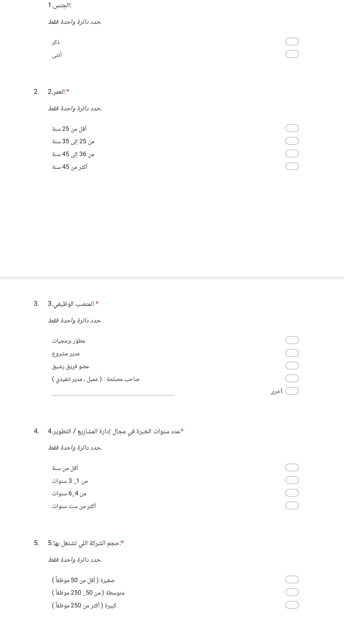

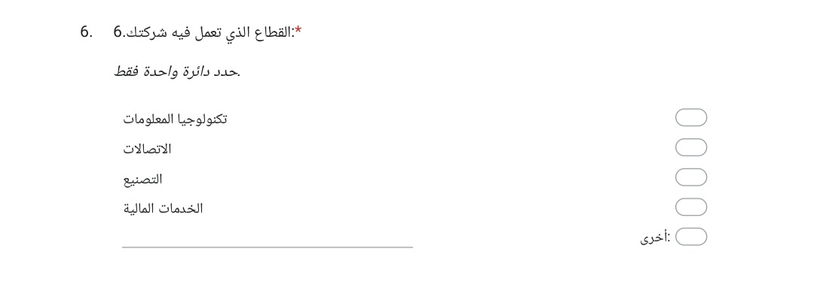
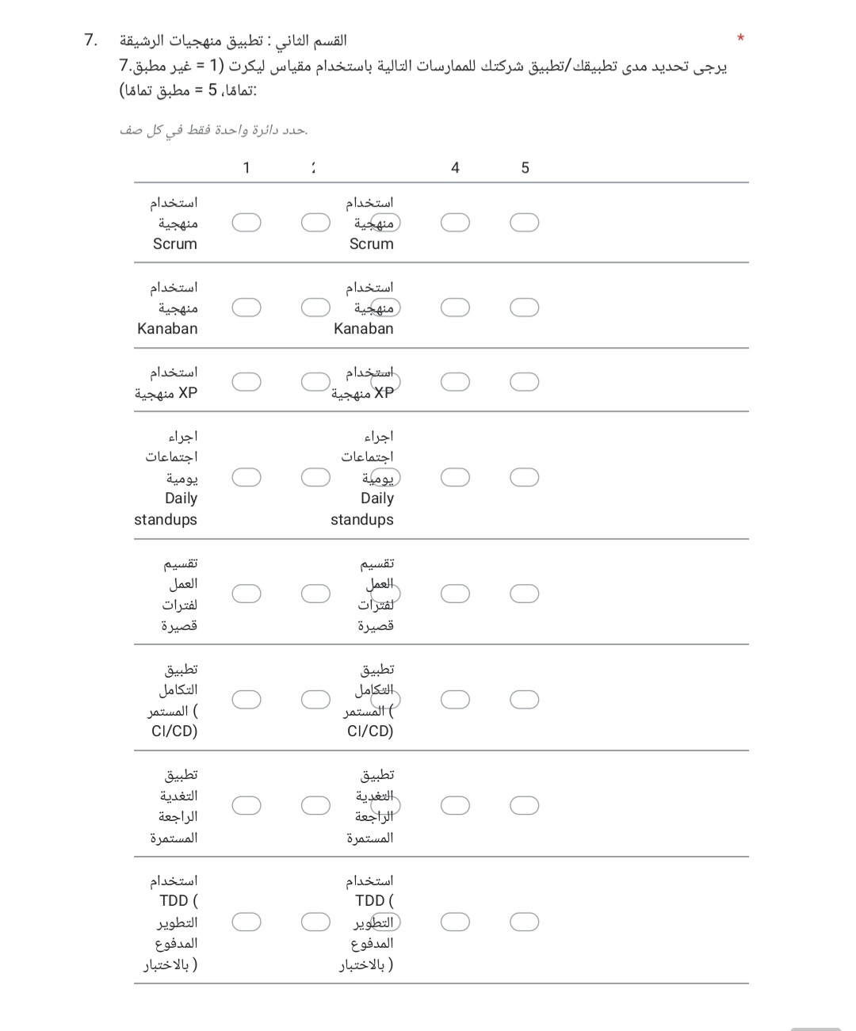
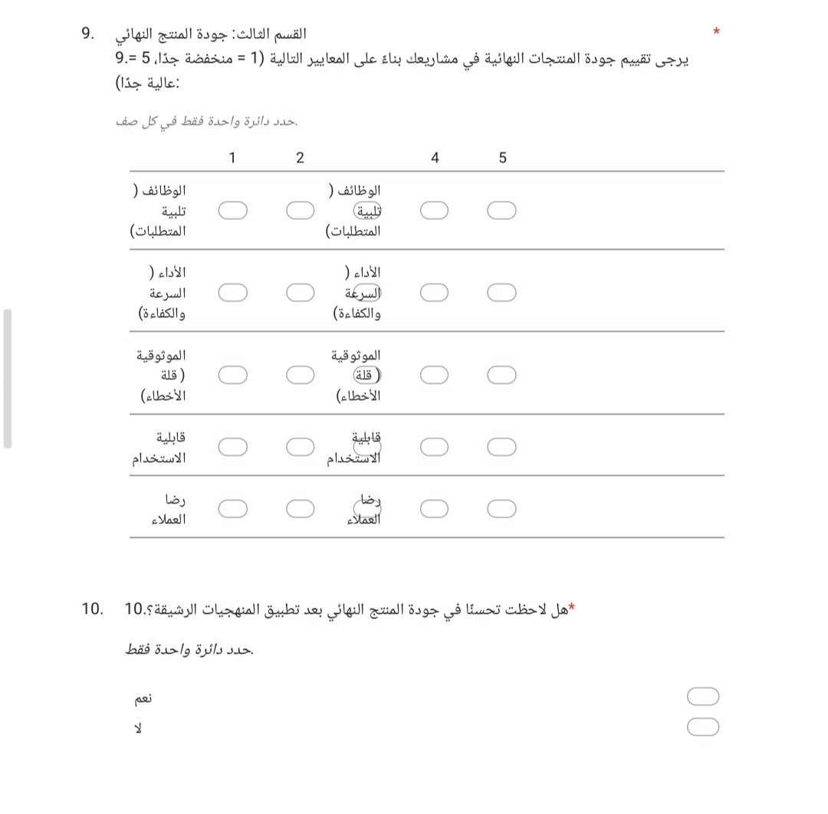
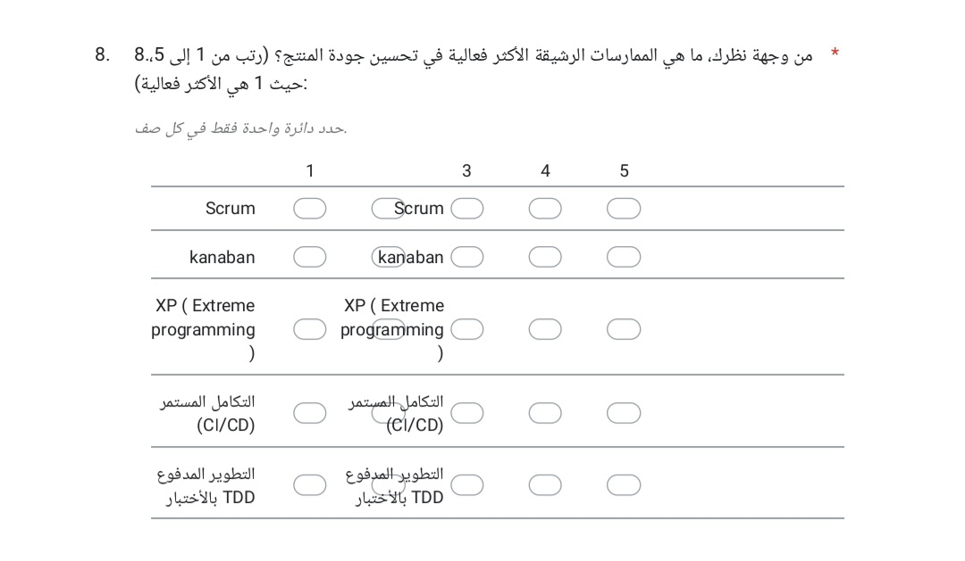
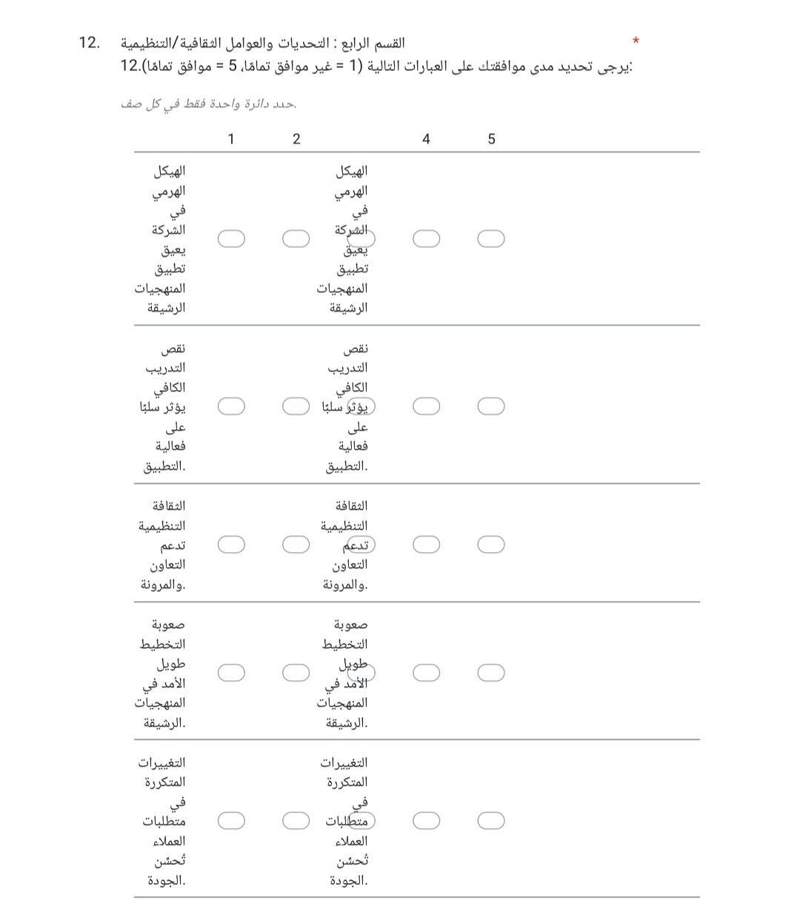
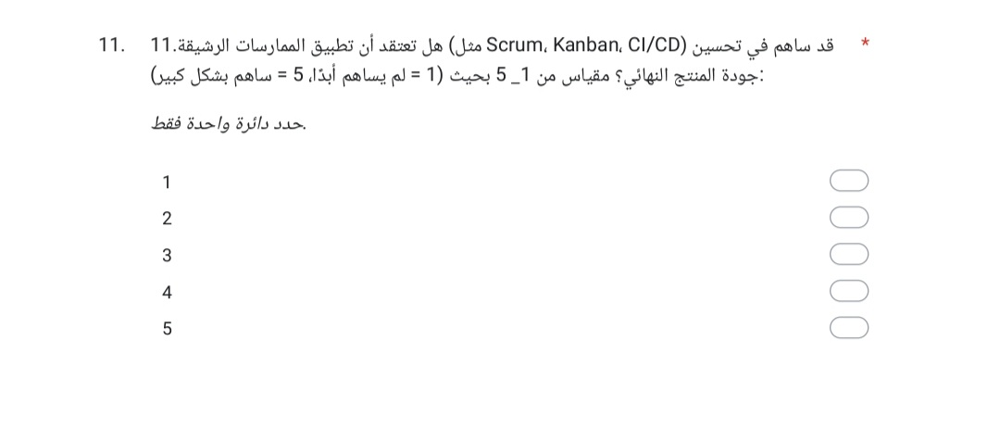
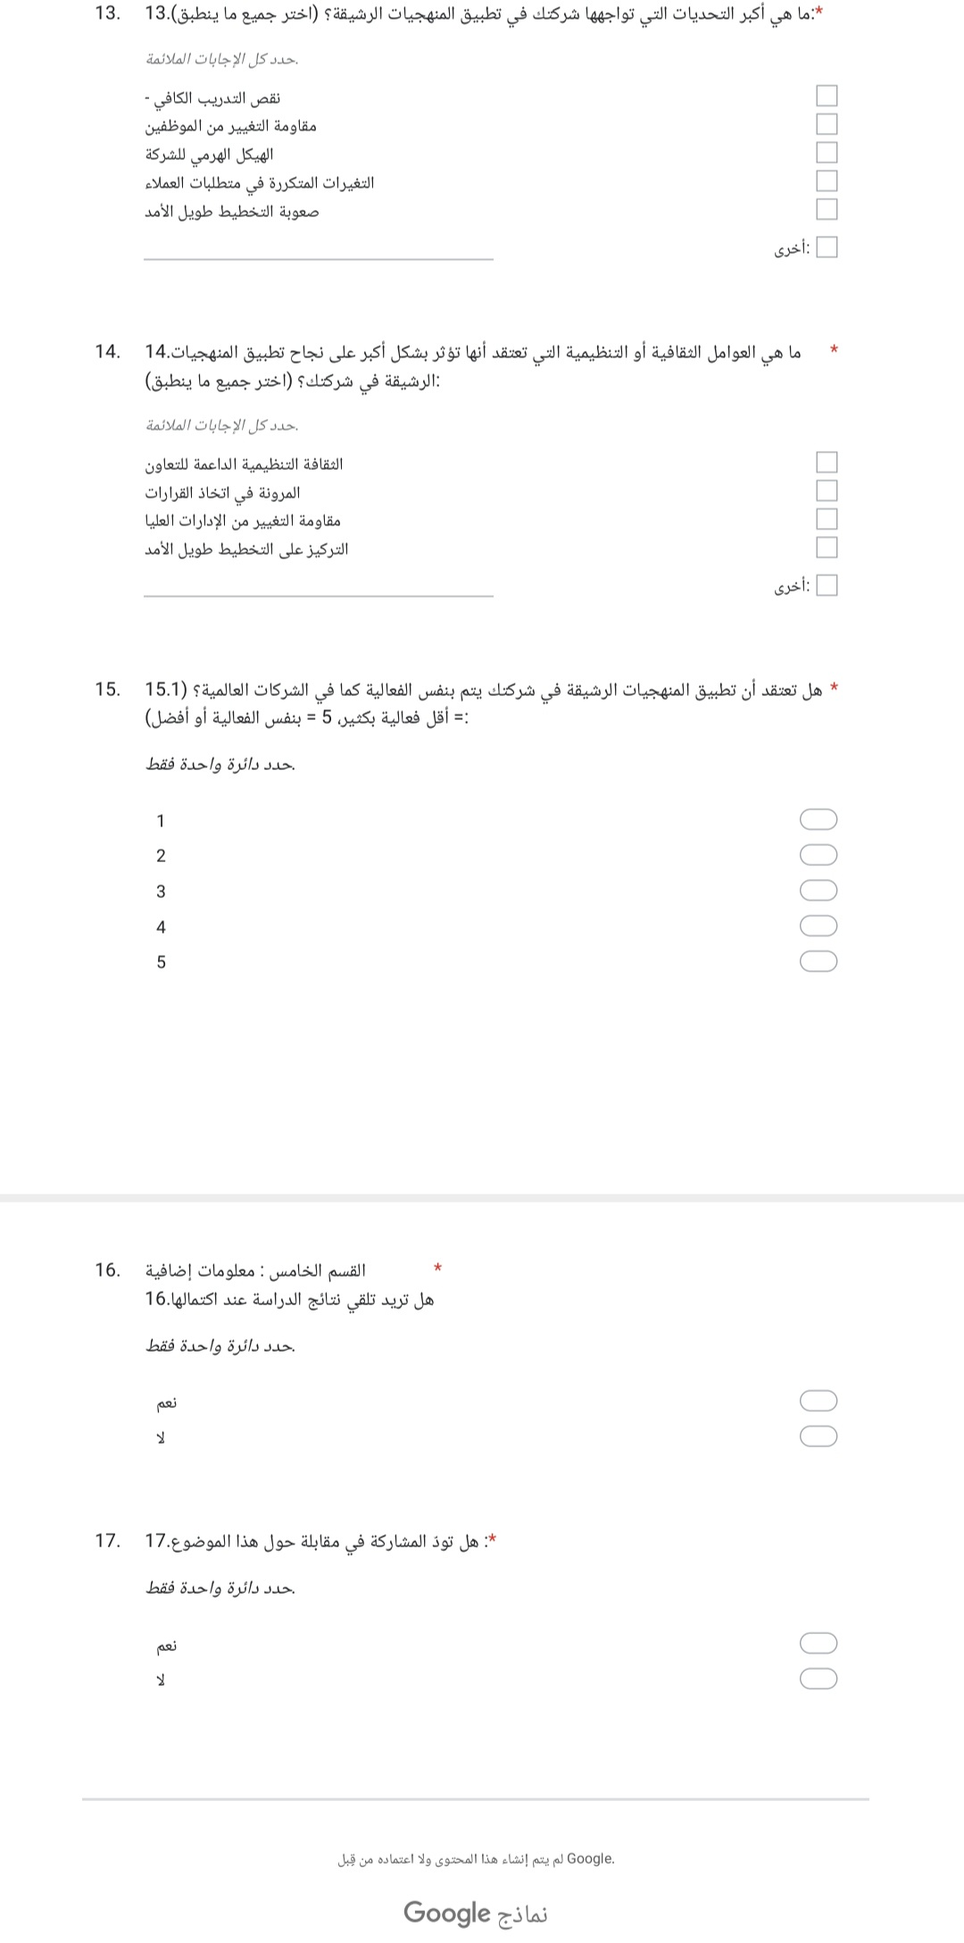
Abstract

Background:
In light of the rapid global digital transformation, agile management methodologies (e.g., Scrum, Kanban, and CI/CD) have emerged as effective tools for enhancing software product quality and adapting to dynamic market demands. Despite their widespread international adoption, there remains a scarcity of Arabic studies evaluating their efficacy in the Saudi context, particularly within Riyadh’s IT sector, where the Kingdom is witnessing a surge in technology projects aligned with Vision 2030.
Research Aim:
To assess the impact of agile methodologies on software product quality in Saudi companies and identify key enablers and barriers to their successful implementation.

Methodology and Subjectives :
The study adopted a quantitative, cross-sectional descriptive approach. An electronic questionnaire was designed to collect data from 372 participants (software developers, project managers, and stakeholders) in Riyadh-based tech companies. Cochran’s formula was applied to determine the sample size, ensuring representation of the original population (5,250 employees).

Results:
78.2% of participants agreed that product quality improved after implementing agile methodologies, with practices such as Scrum (4.3/5) and CI/CD (4.5/5) demonstrating the highest effectiveness. Key challenges included insufficient training (60%) and organizational resistance (45%), while a collaborative culture (70%) significantly contributed to successful implementation.

Conclusion:
The findings confirm the effectiveness of agile methodologies in the Saudi context. However, optimal implementation requires addressing training gaps, adopting hybrid models that integrate flexibility with strategic planning, and enhancing cultural acceptance by tailoring practices to the local environment.
Superviaionr:
Doctor/ Fayez Jarrad
Researcher:
Mohammed Naqel Alsobaie
The Impact of Agile Project Management Methodologies on Final Product Quality in Saudi Arabia, Riyadh, 2024
MIDOCEAN UNIVERSITY
Collaege of bussiness administration
Department of project managment

2024

